Application QEE  
  
Agence de l’Eau   
Rhône Méditerranée Corse  
  
MANUEL UTILISATEUR

|  |  |  |  |
| --- | --- | --- | --- |
| Version | Date | Objet de la version | Auteur |
| V1.0 | 28/05/2018 | Initialisation | Sully Group – E. DESPINASSE |
| V1.1 | 18/07/2018 | Mise à jour pour le Web Services | Sully Group – E. DESPINASSE |
| V1.2 | Mars 2019 | Mises à jour pour évolutions | Sully Group – E. DESPINASSE |
|  |  |  |  |
|  |  |  |  |
|  |  |  |  |

|  |  |  |  |  |
| --- | --- | --- | --- | --- |
| XXX | XXX | XXX | XXX | XXX |
| date :  Signature | date :  Signature | date :  Signature | date :  Signature | date :  Signature |

Table des matières

1. Introduction 4

1.1 Présentation du document 4

1.2 Procédure de livraison de ce document 4

2. Généralités 5

2.1 Abréviations et sigles métier liés à l’application 5

2.2 Spécifications associées 5

2.3 Synthèse des fonctionnalités de l’application 6

2.4 Principales différences fonctionnelles par rapport à EDL & QE 12

3. QEE dans le SI 14

4. Profils applicatifs et habilitations 15

4.1 Les profils applicatifs 15

4.2 Les habilitations 15

4.3 Arrivée d’un nouvel administrateur ou chargé d’études 15

5. Connexion à QEE 16

5.1 Navigateurs utilisés 16

5.2 Connexion à QEE 16

5.3 Haut de page et pied de page 17

5.4 Page d’accueil personnalisée 19

6. Cinématique des écrans 20

6.1 Types d’écran 20

6.2 Navigation dans l’application, fil d’Ariane 20

6.3 Arborescence des menus de l’application / plan de site 22

6.4 Fonctionnement des écrans de type « recherche/liste » 24

6.5 Fonctionnement des écrans de type « fiche » 26

7. Les traitements « batchs » 28

7.1 Liste des batchs QEE 28

7.2 Ecrans de suivi des batchs 34

7.2.1 Ecran liste des batchs 34

7.2.2 Ecran détail d’un batch 35

7.3 Gestion des batchs dans QEE 37

7.4 Les batchs de nuit dans QEE 37

7.4.1 Le batch ARALOT : Archivage automatique de lots 37

7.4.2 Le batch ENVANA : Envoi des résultats d'analyses 38

7.4.3 Le batch ENVSEU : Alertes de dépassement de seuils 38

8. Ecrans de gestion particuliers 39

8.1 Ecran d’administration des fichiers QEE sur la Gateway 39

8.2 Ecran spécifique d’exécution des Web Services QEE 42

# Introduction

## Présentation du document

Ce document a pour objet de présenter le manuel utilisateur de l’application informatique **QEE** « **Qualité des Eaux** ».

***Ce document peut être complété par l’agence de l’eau pour toute description de processus métier ou éléments facilitant l’utilisation de l’application par les agents.***

## Procédure de livraison de ce document

Suite à des modifications, ce document doit être versionné soit par :

* Incrémentation de la version mineure : exemple passage de la version 1.0 à 1.1
* Incrémentation de la version majeure : exemple passage de la version 1.1 à 2.0

Doivent être mis à jour ensuite :

* Le cartouche de première page
* Le nom du document en pied de page

Le document doit être alors enregistré directement à partir de Word avec le type PDF (*.pdf) sans le numéro de version avec le nom de fichier exact suivant :

**QEE_Manuel_utilisateur.pdf**

Le document doit être finalement transmis au CPI QEE.

# Généralités

## Abréviations et sigles métier liés à l’application

| **Sigle** | **Signification** |
| --- | --- |
| ADES | Accès aux Données sur les Eaux Souterraines |
| IHM | Interface Homme Machine (correspond aux écrans de l’application) |
| LP | Ligne de Programme |
| LP P | Ligne de Programme de type prélèvement |
| LP A | Ligne de Programme de type analyses/déterminations |
| LQ | Limite de Quantification |
| RVS | Référentiel Valeur Seuil |
| SANDRE | Service d’Administration Nationale des Données et Référentiels sur l’Eau |
| SFD | Spécification Fonctionnelle Détaillée |

## Spécifications associées

L’application QEE et ses Web Services sont construits sur la base des spécifications fonctionnelles détaillées suivantes, listant en particulier les règles de gestion et messages d’information, d’avertissement ou d’erreur associés :

* QEE_SFD_CHAPEAU_Vx.y.docx
* QEE_SFD_Package_Demande_Vx.y.docx
* QEE_SFD_Package_Référentiel_Vx.y.docx
* QEE_SFD_Package_Utilitaire_Vx.y.docx
* QEE_SFD_WebServices_Vx.y.docx

avec Vx.y correspondant à la dernière version publiée du document

## Synthèse des fonctionnalités de l’application

| Fonctionnalité principale  ou module | Fonction | |
| --- | --- | --- |
| Package DEMANDE | | |
| Programme | | |  | | --- | | Recherche et liste de programmes | | Consultation d’un programme | | Création d’un programme | | Modification d’un programme | | Suppression d’un programme | |
| Ligne de programme | | |  | | --- | | Recherche et liste de lignes de programme | | Consultation d’une ligne de programme | | Création d’une ligne de programme | | Modification d’une ligne de programme | | Suppression d’une ligne de programme | |
| Demande | | |  | | --- | | Recherche et liste de demandes | | Consultation d’une demande | | Préparation d’une demande | | Synthèse de préparation | | Génération d’une demande (physico-chimique, hydro-biologique) | | Modification d’une demande (ajout/suppression de LP) | | Annulation de la génération d’une demande | | Suppression d’une demande | | Suppression des fichiers XML associés à une demande | |
| Lot | | |  | | --- | | Recherche et liste de lots | | Visualisation du compte-rendu d’intégration d’un lot | | Relance de l’intégration d’un lot | | Archivage / Désarchivage d’un lot | | Contrôle des résultats d’un lot | | Validation des résultats d’un lot | | Suppression d’un lot | |
| Prélèvement / Opération hydro biologiques | | |  | | --- | | Recherche et liste de prélèvements | | Consultation d’un prélèvement, des échantillons, des prestations de résultats, des mesures environnementales et des résultats (hors mesures environnementales) associés | | Recherche des prélèvements depuis un lot | | Recherche des prélèvements depuis une demande | | Modification d’un prélèvement | | Suppression d’un prélèvement | | Modification rapide d’un résultat | | Contrôle de résultats de prélèvements | | Validation de résultats de prélèvements | | Contrôle de résultats d’un prélèvement | | Remise à 0 du code remarque des résultats (Non faits) sélectionnés d’un prélèvement | | Affichage uniquement des résultats d’un prélèvement, inférieures ou supérieures à la LQ (filtre) | | Affichage uniquement des résultats hors fourchette d’un prélèvement (filtre) | | Suppression des résultats d’un prélèvement | | Remplacement d’un code paramètre dans un lot sans demande préalable | | Suppression d’un code paramètre dans un lot sans demande préalable | |
| Analyse / Résultat biologique | | |  | | --- | | Recherche et liste de résultats | | Remise à 0 du code remarque de résultats (Non faits) | | Complétude de résultats | | Suppression en masse de résultats | | Recherche des résultats depuis une demande | | Recherche des résultats depuis une prestation | | Affichage uniquement des résultats inférieurs ou supérieurs à la LQ (filtre) | | Affichage uniquement des résultats hors fourchette (filtre) | | Contrôle de résultats | | Envoi de mails des résultats d'analyses (automatisé et/ou manuel) | | Envoi de mails d'alertes de dépassement de seuils (automatisé et/ou manuel) | |
| Profils in situ d’un plan d’eau | | |  | | --- | | Rechercher/Lister des profils in situ d'un plan d'eau | | Afficher la synthèse des mesures in situ d'un plan d'eau | |
| Prestation | | |  | | --- | | Recherche et liste de prestations | | Consultation d’une prestation | | Modification d’une prestation | | Recherche des prestations d’une demande | | Recherche et liste de synthèses de prestations | | Consultation de la synthèse d’une prestation | | Effacement de prestations | |
| Package UTILITAIRE | | |
| Suivi des batch | | |  | | --- | | Recherche et liste de batch QEE | | Consultation d’un batch QEE (visualisation des paramètres et des messages d’erreurs, avertissements ou informations) | |
| Journal des modifications | | |  | | --- | | Consultation du journal de modifications | | Suppression de modifications historisées | |
| Import | | |  | | --- | | Import des bornes | | Import des bornes générales | | Import des LP | | Import des confirmations de résultats et groupes de complétude des prestations de résultats | | Import des groupes de paramètres et des paramètres associés | | Import des mesures in situ plans d’eau | | Import de nomenclatures Agence ou SANDRE | | Import à blanc de référentiels SANDRE (paramètres, méthodes, supports et fractions et unités de mesure) | | Import effectif de référentiels SANDRE (paramètres, méthodes, supports et fractions et unités de mesure) | | Import des commentaires, qualification et statut de validation de prélèvements | | Import des commentaires, qualification et statut de validation de résultats | | Import des groupes de stations et des stations associées | | Import des intervenants et des codes nationaux associés | | Import des rôles par intervenant/station et RVS associés | | Import des RVS et des valeurs seuils associées | | Import des réseaux et des stations associées | | Import des conversions d’unités de mesure de paramètres | | Import des stations, des points de prélèvement et des contextes associés | | Import des unités de mesure de paramètres | | Import des données de facturation des prestations | | Import ADES des points d’eau | | Import ADES des masses d’eau | | Import ADES des analyses | | Import des données agence de paramètres | | Import des caractéristiques des prélèvements | | Import des listes faunistiques et floristiques | | Import des unités d'observation (UO) ou campagnes pour les prélèvements | |
| Ecran d’exécution des Web Services | | |  | | --- | | Ecran permettant  => la saisie des paramètres de requêtes  => l'exécution des différentes opérations du Web Service « Monitoring »  => et la restitution de la réponse (sous forme visuelle ou sous forme de fichier à télécharger) | |
| Gateway | | |  | | --- | | Gestion des fichiers Gateway (visualisation de l'arborescence, actions d'upload, d'ouverture et suppression de fichiers) | |  | |
| Package REFERENTIEL | | |
| Marché | | |  | | --- | | Recherche et liste de marchés | | Consultation d’un marché | | Création d’un marché (rattachements d’intervenants) | | Modification d’un marché (rattachements / détachements d’intervenants) | | Suppression d’un marché | |
| Borne | | |  | | --- | | Recherche et liste de bornes | | Consultation d’une borne | | Création d’une borne | | Modification d’une borne | | Suppression d’une borne | | *Voir import de bornes* | |
| Borne générale | | |  | | --- | | Recherche et liste de bornes générales | | Consultation d’une borne générale | | Création d’une borne générale | | Modification d’une borne générale | | Suppression d’une borne générale | | *Voir import de bornes générales* | |
| Planning | | |  | | --- | | Recherche et liste de plannings | | Consultation d’un planning | | Création d’un planning | | Modification d’un planning | | Suppression d’un planning | |
| Nomenclature | | |  | | --- | | Recherche et liste de nomenclatures agence et SANDRE | | Consultation d’une nomenclature agence et SANDRE | | Création d’une nomenclature agence | | Modification d’une nomenclature agence | | Suppression d’une nomenclature agence | | *Voir import de nomenclatures Agence ou SANDRE* | |
| Paramètre | | |  | | --- | | Recherche et liste de paramètres | | Consultation d’un paramètre | | Complétude d’un paramètre (uniquement certains champs et ses unités de mesure) | | *Voir import effectif de référentiels SANDRE* *(paramètres du SANDRE avec valeurs qualitatives des paramètres)* | | *Voir import des données agence de paramètres (données non SANDRE)* | |
| Groupe de paramètres | | |  | | --- | | Recherche et liste de groupes de paramètres | | Consultation d’un groupe de paramètres | | Création d’un groupe de paramètres | | Modification d’un groupe de paramètres (rattachements / détachements de paramètres) | | Duplication d’un groupe de paramètres | | Suppression de groupes de paramètres | | *Voir import des groupes de paramètres (avec paramètres associés)* | |
| Support/Fraction | | |  | | --- | | Recherche et liste de supports/fractions | | *Voir import effectif de référentiels SANDRE (supports, fractions)* | |
| Méthode | | |  | | --- | | Recherche et liste de méthodes | | *Voir import effectif de référentiels SANDRE (méthodes)* | |
| Unité de mesure | | |  | | --- | | Recherche et liste d’unités de mesure | | *Voir import effectif de référentiels SANDRE (unités de mesure)* | |
| Conversion d’unités de mesure | | |  | | --- | | Recherche et liste des conversions d’unités de mesure de paramètres | | Création d’une conversion d’unités de mesure de paramètre | | Modification d’une conversion d’unités de mesure de paramètre | | Suppression d’une conversion d’unités de mesure de paramètre | | *Voir import des conversions d’unités* | |
| Réseau | | |  | | --- | | Recherche et liste de réseaux | | Consultation d’un réseau | | Création d’un réseau | | Modification d’un réseau (rattachements / détachements de stations au réseau) | | Suppression d’un réseau | | *Voir import des réseaux et stations associées* | |
| Station et point de prélèvement | | |  | | --- | | Recherche et liste de stations | | Consultation d’une station | | Création d’une station | | Modification d’une station | | Suppression d’une station | | Créer un point de prélèvement rattaché à la station | | Modifier un point de prélèvement rattaché à la station | | Supprimer un point de prélèvement rattaché à la station | | Créer un rôle/intervenant rattaché à la station | | Modifier un rôle/intervenant rattaché à la station | | Supprimer un rôle/intervenant rattaché à la station | | Créer un contexte rattaché à la station | | Modifier un contexte rattaché à la station | | Supprimer un contexte rattaché à la station | | *Voir import des stations, des points de prélèvements et contextes associés* | |
| Groupe de stations | | |  | | --- | | Recherche et liste de groupes de stations | | Consultation d’un groupe de stations | | Création d’un groupe de stations | | Modification d’un groupe de stations (rattachements / détachements de stations) | | Duplication d’un groupe de stations | | Suppression d’un groupe de stations | | *Voir import des groupes de stations et stations associées* | |
| Intervenant | | |  | | --- | | Recherche et liste d’intervenants | | Consultation d’un intervenant | | Création d’un intervenant | | Modification d’un intervenant (associations stations / rôles / RVS) | | Suppression d’un intervenant | | Créer un code national rattaché à l’intervenant | | Modifier un code national rattaché à l’intervenant | | Supprimer un code national rattaché à l’intervenant | | *Voir import des intervenants et codes nationaux associés* | |
| Modèle de courrier | | |  | | --- | | Recherche et liste de modèles de mail | | Consultation d’un modèle de mail | | Création d’un modèle de mail | | Modification d’un modèle de mail | | Duplication d’un modèle de mail | | Suppression d’un modèle de mail | |
| RVS | | |  | | --- | | Recherche et liste de RVS | | Consultation d’un RVS | | Création d’un RVS | | Modification d’un RVS | | Duplication d’un RVS | | Suppression d’un RVS | | *Voir import des RVS et valeurs seuils associées* | |
| Interfaces avec la Gateway | | |
| Compte utilisateur Gateway | | |  | | --- | | Création d’un compte | | Modification d'un compte | |
| Gestion de fichiers | | |  | | --- | | Transfert d'un fichier Agence vers la Gateway | | Réception d’un fichier externe sur la Gateway | | Suppression d'un fichier | | Archivage/désarchivage d’un fichier | | Mise à jour des données de géolocalisation des stations et points de prélèvement à partir d'un fichier de données issu du SIG | |
| Interfaces QUESU/QESOUT/EDI LABO/ADES | | |
| Web Services | | |  | | --- | | Web Service méthode GetCapabilites() | | Web Service méthode getSites() | | Web Service méthode getSiteDescription() [format QUESU v3.1] | | Web Service méthode getData()[format QUESU v3.1] | | Web Service méthode getData()[format QESOUT v2.0] | | Web Service méthode getDataAsync()[format QUESU v3.1] | | Web Service méthode getDataAsync()[format QESOUT v2.0] | |
| Interfaces d’import | | |  | | --- | | Interface d'import des fichiers retours physico-chimique (format XML EDI LABO V1.0) | | Interface d'import des fichiers retours physico-chimique (format XML EDI LABO V1.1) | | Interface d'import des fichiers retours hydrobiologie [opération de prélèvement] | | Interface d'import des fichiers retours hydrobiologie [résultats biologique] | |
| Utilitaires d’aide | | |
| Aide | |  | | --- | | * Aide : manuel utilisateur (Accès à la version PDF de ce manuel utilisateur en en ligne) * Aide : Perso. page Accueil (Personnalisation de la page d’Accueil *(uniquement pour l’Administrateur)* | | |

## Principales différences fonctionnelles par rapport à EDL & QE

L’application QEE « **Qualité des Eaux** » permet à l’agence une gestion informatisée des prestations de prélèvements et d’analyses physico-chimiques et biologiques sur les cours d’eau, les plans d’eau ou les eaux souterraines ainsi qu’une bancarisation des informations relatives aux mesures de la qualité de ces mêmes eaux. L’application QEE se substitue aux deux applications :

* **QE -** Ancienne application qualité des eaux
* **EDL -** Application EDI Labo, en amont de QE

L’application QEE est une **application WEB Intranet** de l’agence, fonctionnant par conséquent sur la base d’un navigateur Web (voir le paragraphe **§5** Connexion à QEE pour les limitations d’usage des navigateurs).

Sont listées ci-dessous les principales différences « fonctionnelles » de QEE par rapport aux applications QE et EDL :

* QEE remplit à la fois le rôle de banque de données de la qualité des eaux et d’interface de gestion des demandes de mesure de qualité des eaux ; le déversement de résultats contrôlées Agence de l’application EDL vers QE n’existe donc plus dans QEE
* QEE permet à la fois la gestion de demandes physico-chimiques au format EDI Labo 1.0 et au format EDI Labo v1.1, et de demandes hydro-biologiques (format CSV spécifique à QEE)
* Les stations de mesure de qualité des eaux sont entièrement gérées dans QEE (création, modification, suppression) et non plus dans l’application « Référentiel » Agence.  
  Les informations géographiques des stations et points de prélèvements associés sont issues du SIG et sont intégrées dans QEE par une nouvelle fonctionnalité d’import.
* Les stations qu’elles soient de type « cours d’eau », « plan d’eau » ou « eaux souterraines » sont gérées dans un seul et même écran avec leurs points de prélèvements (hors stations « eaux souterraines » sans point de prélèvement)
* Des nouvelles fonctionnalités de remplacement/suppression d’un paramètre dans un groupe de paramètres (avec résultats) ou dans un lot sans demande sont intégrées aux IHM de QEE
* Il est possible dans QEE d’ajouter ou supprimer des LP après préparation d’une demande.
* Il est possible de visualiser et supprimer les fichiers associés à une demande
* Un fichier ZIP d’intégration physico-chimique ou hydro biologique posté dans la Gateway par un laboratoire ou prestataire peut maintenant contenir plusieurs fichiers.
* Une gestion des conversions d’unités de mesure est ajoutée à l’application (une conversion peut être appliquée à l’intégration de résultats de laboratoires)
* La notion de norme de potabilité est étendue au travers du concept de valeur seuil et de la notion de RVS (Référentiel Valeur Seuil).
* Des envois de mails de résultats d’analyse et d’alertes de dépassement de seuils sont ajoutés à l’application, et les traitements associés peuvent être déclenchés soit de façon manuelle, soit de façon automatique (batch ordonnancé de nuit).
* Les envois de mail sont personnalisables à travers une gestion de modèles de courrier
* Dans QEE, le journal de modifications ne stocke pas les changements apportés aux mesures environnementales, contrairement à EDL.
* Des fonctions d’import (au format simplifié JSON) permettent d’intégrer les données (de fichiers) de la plupart des entités majeures de l’application
* Les référentiels utilisés par l’application ont été scindés ainsi :
  + Les nomenclatures Agence et SANDRE

Ensemble de nomenclatures soit issues du SANDRE, soit propres à l’application (Agence)

* + Les référentiels SANDRE (Paramètres, supports, fractions, méthodes et unités de mesure)

Ces entités ne peuvent être mises à jour que par un import spécifique. A noter que les paramètres peuvent être complétés avec des informations supplémentaires à celles de SANDRE.

* + Les référentiels Agence

Ensemble de toutes les entités de référence utilisées par l’application, indépendamment du SANDRE.

# QEE dans le SI

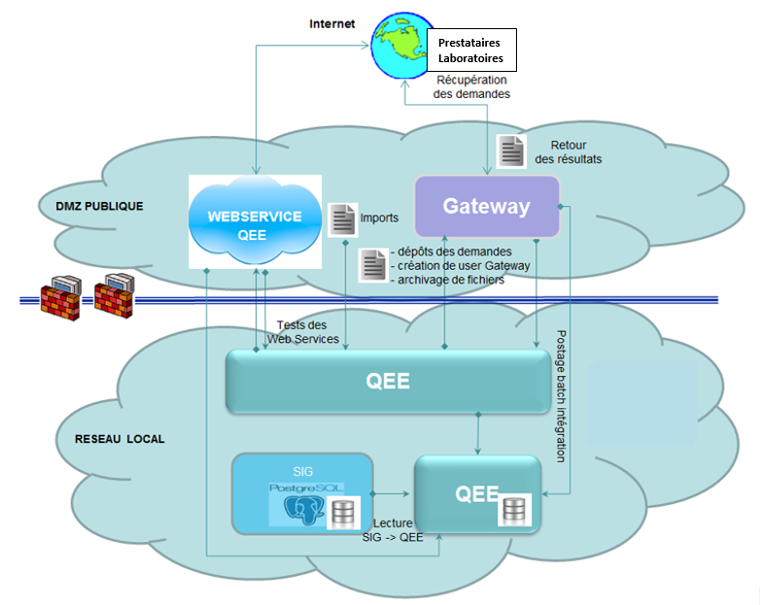

L'application QEE est relativement indépendante du reste du SI Agence. Elle dialogue exclusivement avec le portail **Gateway**, permettant les échanges de fichiers entre les prestataires/laboratoires gérant les prélèvements et/ou analyses de qualité des eaux.

Des **Web Services QEE** mettent à disposition de consommateurs (SANDRE, Naïades, ADES) les données bancarisées dans QEE.

Les informations de géolocalisation des stations et points de prélèvements de QEE sont issues du SIG par un système de fichier d’import spécifique dans QEE.

# Profils applicatifs et habilitations

## Les profils applicatifs

Trois profils applicatifs sont gérés pour un agent dans QEE :

|  |  |  |  |
| --- | --- | --- | --- |
| N° | Dénomination | Rôle | Profil déclaré dans l’annuaire |
| 1 | **Administrateur** | Il a tous les droits sur l’application. | Gs_QEE-ADMIN |
| 2 | **Chargé d’études** | Il gère les tables de paramètres métier, des stations, des données physico-chimiques et hydro biologiques, les importations des résultats des laboratoires. Il instruit les demandes et valide les résultats. | Gs_QEE-GEST |
| 5 | **Consultation** | Ce profil est limité aux recherches/consultations d’entités. | Gs_QEE-CONSULT |

Pour information, les profils sont déclarés dans l’annuaire (LDAP) de l’Agence.

A un utilisateur de QEE, est associé un seul profil QEE.

## Les habilitations

Les profils déterminent des droits applicatifs dans l’application et l’accès à certains menus, certains écrans ou fonctionnalités.

## Arrivée d’un nouvel administrateur ou chargé d’études

Afin d’habiliter pour QEE un nouvel administrateur ou chargé d’études, il est nécessaire de réaliser les 2 actions suivantes (l’agent doit cependant avoir été déclaré dans l’annuaire Agence) :

* Réaliser une demande auprès du CPI, d’affectation du profil « Administrateur - Gs_QEE-ADMIN » ou « Chargé d’études - Gs_QEE-GEST » à l’agent concerné
* Créer un intervenant dans QEE en utilisant le menu REFERENTIELS, sous-menu "Référentiels Agence", "Intervenants", "Créer". Saisir le numéro interlocuteur agence dans le champ « N° agent », ses initiales dans « Libellé court » et son prénom + nom dans le champ « Libellé long ». Enregistrer.

# Connexion à QEE

## Navigateurs utilisés

L’application QEE est optimisée pour un fonctionnement sur les deux navigateurs suivants de l’Agence de l’Eau :

* **Internet Explorer, version 11 minimum**
* **Firefox version 11.0 minimum**

Avec une résolution minimum de 1280x1024 pour des écrans de 22’ pouces.

***Tout usage d’un autre navigateur, d’une version antérieure aux versions indiquées ci-dessus des navigateurs IE ou Firefox ou d’une résolution inférieure à la résolution indiquée ci-dessus, ne garantit pas l’affichage standard des pages, voire du fonctionnement de tout ou partie de l’application.***

## Connexion à QEE

Pour se connecter à l’application QEE, un agent doit préalablement avoir été déclaré dans l’**annuaire de l’Agence de l’Eau** et dans l’application **NTG** avec un des profils applicatifs QEE décrits au paragraphe **§4.1.**

A partir d’un navigateur Web, suivant les contraintes décrites au paragraphe précédent **§5.1**, et sur la page intranet **CALYPSO**, la liste des applications métier doit présenter un lien vers l’application QEE.

Un clic sur ce lien fait ensuite apparaître dans un nouvel onglet navigateur, l’écran d’accueil de QEE :

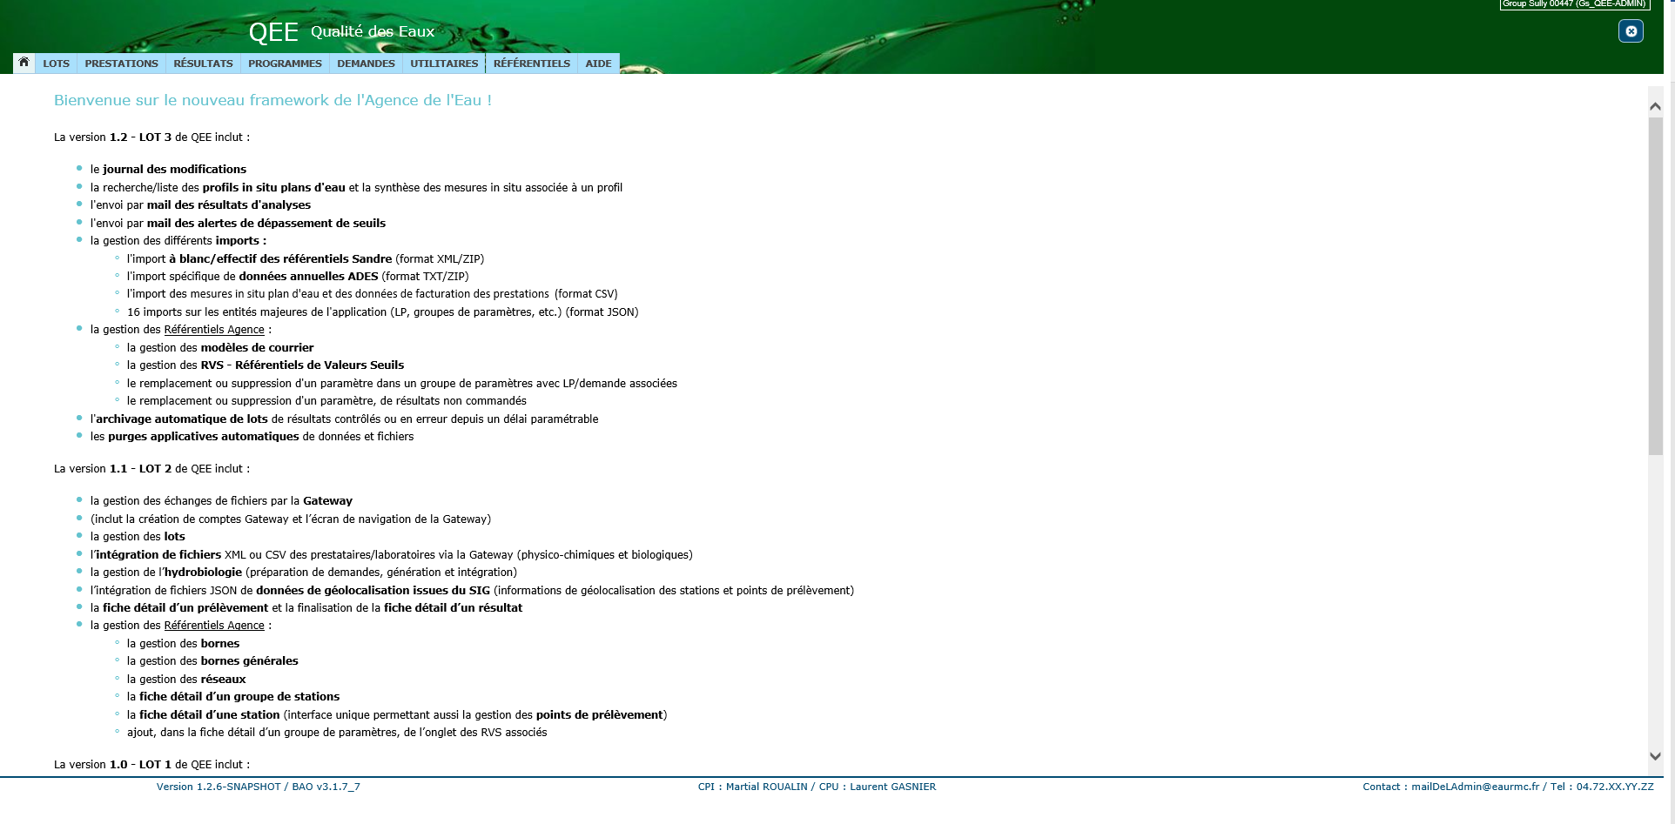*(Exemple de la page d’accueil QEE en environnement de développement)*

La session utilisateur est limitée à une durée (paramétrable en exploitation) fixée à 30 minutes par défaut. Un message « popup » avertit alors l’utilisateur connecté de la perte de session prochaine et l’autorise à la poursuivre avant un délai de 5 minutes, le décompte de fin de session étant affiché également dans le message popup.

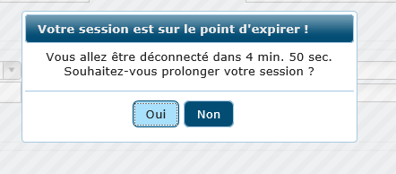

Passé le délai de fin de session, le message d’erreur **« Votre session a expiré ! »** est affiché après toute action sur les pages de l’application.

## Haut de page et pied de page

Par défaut, l’écran de l’application est scindé en trois parties :

1. Un haut de page fixe contenant une image de fond avec :
   * Le titre : « QEE – Qualité des Eaux »
   * Dans l’angle droit, les informations suivantes séparées par un espace :
     + le prénom et nom de l’agent connecté
     + son numéro d’interlocuteur
     + son profil QEE (celui déclaré dans l’annuaire)
   * un bouton de déconnexion , absent en environnement de production
   * Les menus de navigation

 *(Haut de page avec menus pour un profil d’administrateur, en environnement d’intégration)*

1. Une zone centrale dont l’affichage varie en fonction de la page à afficher et autorisant l’affichage si nécessaire d’un ascenseur vertical et horizontal.
2. Un pied de page fixe avec :
   * La liste des boutons de navigation, fonction de la page affichée et du profil de l’utilisateur connecté. Seuls les boutons correspondant à des fonctionnalités sur lesquelles l’utilisateur est habilité, sont affichés.



* + La version de l’application et celle du Framework BAO en bas à gauche (exemple : Version 1.2.5 / BAO v3.1.7_7) avec lequel l’application a été réalisée.
  + Le prénom et nom du CPI et CPU (exemple : CPI : Martial ROUALIN / CPU : Laurent GASNIER), en bas au centre
  + Un contact avec son adresse mail et son téléphone (exemple : Contact : [**laurent.gasnier@eaurmc.fr**](mailto:laurent.gasnier@eaurmc.fr) **/ Tel : 04.72.XX.YY.ZZ**), en bas à droite

  
*(Maquette exemple du pied de page)*

Un code d’écran (hors écran d’accueil) avec le préfixe « ECR_ » sera affiché dans l’angle haut droit dans une info-bulle apparaissant lors du passage du curseur de souris sur une zone en dessous des informations de l’agent connecté.

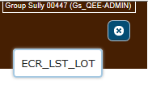

*(Exemple avec l’écran de recherche/liste des lots : le code écran est ECR_LST_LOT)*

La couleur du bandeau haut de l’application indique le type d’environnement :

* vert : environnement de développement



* orange : environnement d’intégration



* bleu : environnement de production



## Page d’accueil personnalisée

L’administrateur a la possibilité de personnaliser une partie de la page d’accueil QEE, via le menu **AIDE**, sous-menu « **Perso. page Accueil** ». Cette fonctionnalité permet en particulier de transmettre aux utilisateurs des informations de maintenance importantes ou la liste des nouveautés ou changements apportés par une nouvelle version de l’application.

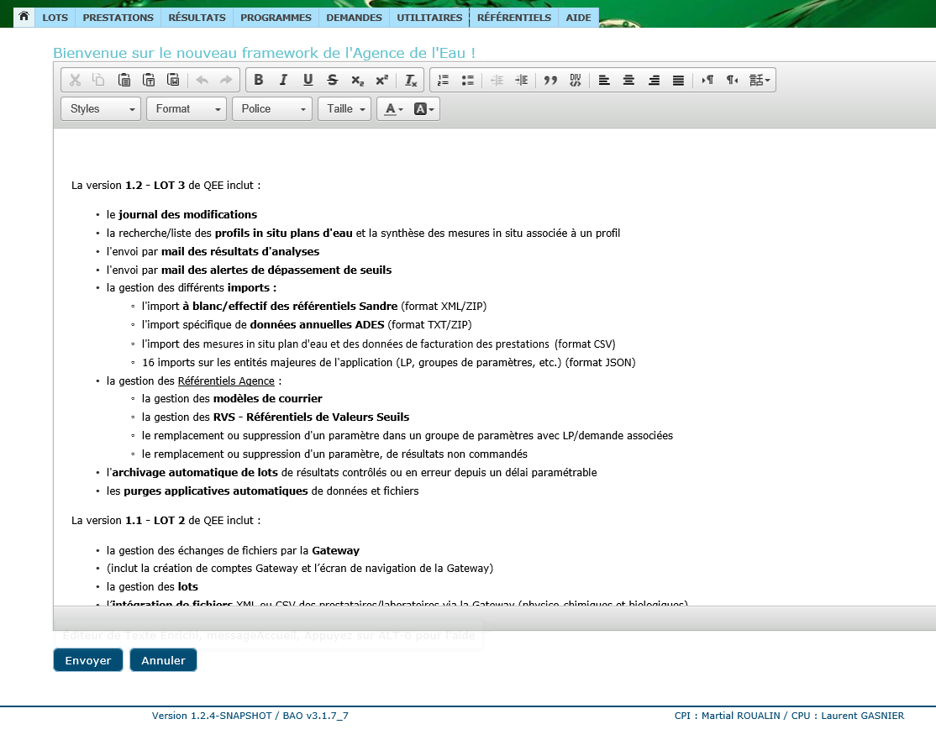*(Exemple en environnement de développement)*

# Cinématique des écrans

## Types d’écran

Les fonctionnalités de l’application sont pour la plupart associées à deux types d’écran ou IHM :

* Un écran de **type « recherche / liste »** permettant de rechercher des enregistrements sur la base de critères ou filtres, puis d’afficher en dessous une liste des résultats correspondant à la recherche (sous forme de tableau).
* Un écran de **type « fiche »** permettant de gérer les données d’un enregistrement.

## Navigation dans l’application, fil d’Ariane

Après accès à l’écran d’accueil, les **menus** suivants en haut de page donnent accès aux fonctionnalités principales des différents modules :

* Retour à la page d’accueil (icône )
* **LOTS**
* **PRESTATIONS**
* **RESULTATS**
* **PROGRAMMES**
* **DEMANDES**
* **UTILITAIRES**
* **REFERENTIELS**
* **AIDE**

La cinématique et navigation dans les écrans de QEE est basée sur l’ouverture d’un écran dans la zone centrale de l’application, toujours dans le même onglet navigateur, en remplacement de l’écran précédent. Un **fil d’Ariane** mémorise l’historique de navigation tant que l’utilisateur ne clique pas sur un menu :

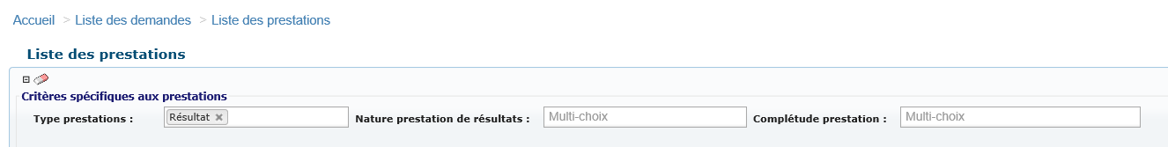

*(Exemple de navigation en affichant les prestations d’une demande)*

Dès que l’utilisateur clique sur un menu, le fil d’Ariane est réinitialisé pour le nouvel écran.

Un **bouton « Retour »** présent sur chaque écran permet également de revenir à l’écran précédent, particulièrement utile pour le réaffichage de l’écran de « recherche/liste » après celui de type « fiche ».

La cinématique dans les écrans de QEE repose sur une navigation standard Web, avec des **liens hypertextes (ou hyperliens)** et des **boutons d’action,** les boutons d’action s’appliquant à un enregistrement sont positionnés en bas de l’écran de type fiche.

Des boutons d’action peuvent être positionnés aussi au sein de la fiche ; l’action déclenchée s’applique alors à une partie de l’enregistrement délimitée en général graphiquement.

Exemple : boutons « Ajouter point prélèvement » et « Supprimer point prélèvement dans la fiche station :

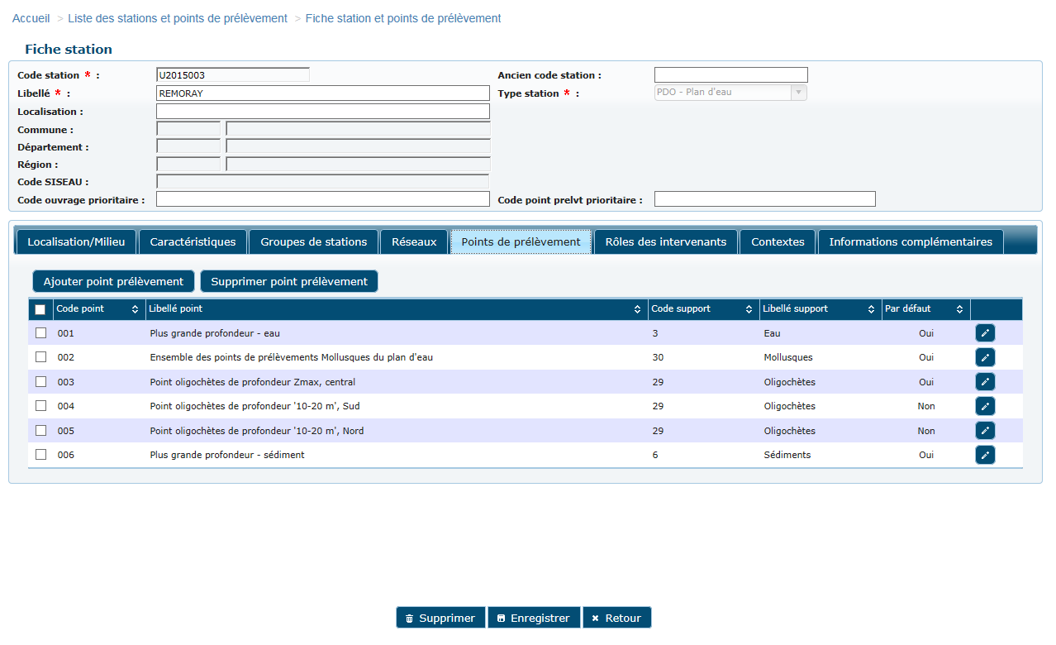

## Arborescence des menus de l’application / plan de site

LOTS

* Rechercher

PRESTATIONS

* Rechercher
* Facture prestations

RESULTATS

* Liste des prélèvements/opérations hydro biologiques
* Liste des analyses/résultats biologiques
* Profils in situ des plans d’eau
* Envoi des résultats d’analyses
* Alertes dépassement de seuils

PROGRAMMES

* Programmes
  + Rechercher
  + Créer
* Lignes de programme
  + Rechercher
  + Créer

DEMANDES

* Rechercher
* Préparer

UTILITAIRES

* Suivi des batchs
* Consulter le journal des modifications

* Importer des données
* Exécuter des Web Services
* Accès Gateway (import résultats autre MO ou SIG)
* Créer un utilisateur Gateway

REFERENTIELS

* Nomenclatures
  + Rechercher une nomenclature
  + Créer une nomenclature Agence
* Référentiels Sandre
  + Méthodes
  + Paramètres
  + Supports et fractions
  + Unités de mesure
    - Rechercher des unités
    - Conversions des unités
* Référentiels Agence
  + Bornes
    - Rechercher
    - Créer
  + Bornes Générales
    - Rechercher
    - Créer
  + Groupes de paramètres
    - Rechercher
    - Créer
  + Groupes de stations
    - Rechercher
    - Créer
  + Intervenants
    - Rechercher
    - Créer
  + Marchés
    - Rechercher
    - Créer
  + Modèles de courrier
    - Rechercher
    - Créer
  + Plannings
    - Rechercher
    - Créer un planning
  + Référentiels Valeurs Seuils
    - Rechercher
    - Créer
  + Réseaux
    - Rechercher
    - Créer
  + Stations et points de prélèvement
    - Rechercher
    - Créer

AIDE

* Manuel utilisateur
* Perso. page Accueil

## Fonctionnement des écrans de type « recherche/liste »

Tous les écrans de **type « recherche/liste »** correspondent à un ensemble de critères de recherche sous forme de :

* champs saisissables : 
* listes de valeurs à sélection unique : 
* listes de valeurs à sélection multiple (dans ce cas, est indiqué initialement dans le champ « *Multi-choix* ») : 

La listes de valeurs à sélection multiple peut être suivie d’une icône « loupe », permettant la recherche précise d’éléments par ouverture d’une « popup » de recherche de l’élément. Sinon par clic dans le champ multi-choix, une liste déroulante s’affiche en dessous du champ permettant la sélection.

**Pour les champs « Groupe de paramètres » et « Paramètres », il est possible de saisir directement le code groupe ou le code paramètre afin d’éviter une recherche via l’icône loupe.**



* cases à cocher : 

Afin d’éviter les erreurs de saisie et faciliter les recherches de l’utilisateur :

* à un critère de type champ de saisie d’une date, est associé une icône  qui permet de sélectionner une date dans un calendrier :

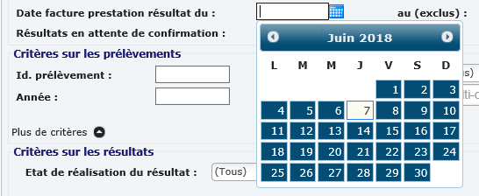

* une icône de « gomme »  est positionnée en haut à gauche des critères et permet de réinitialiser tous les critères de recherche et vide la liste d’enregistrements éventuellement affichée.
* pour certains écrans de recherche/liste, des critères en général moins utilisés sont regroupés dans une section nommée « ***Plus de critères*** » dépliable ou repliable par clic sur la flèche à droite  :

Exemple :

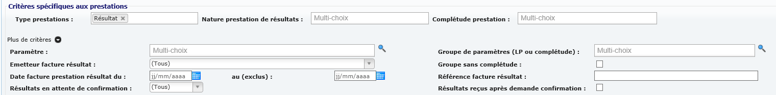

Après saisie d’aucun ou plusieurs critères de recherche, le clic sur le bouton « **Rechercher** » entraîne une recherche en base de données des enregistrements correspondants aux critères demandés, **tous les critères de recherche étant cumulatifs.**

La liste des enregistrements correspondant aux critères saisis et sélectionnés est affichée en dessous de la section des critères.

La liste des enregistrements est en général par défaut :

* **affichée par groupe de 20 enregistrements :** 
* **exportable sous Excel** via le bouton  positionné en haut à droite de la liste
* **triable** par clic sur l’entête d’une colonne de la liste (au premier clic, tri par ordre croissant, au second clic, tri par ordre décroissant) 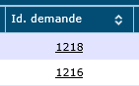
* **paginée** : 
* **limitée à 500 résultats maximum.** Le nombre d’enregistrements total correspondant aux critères de recherche est cependant affiché en bas à gauche de la liste : .

Ce nombre de 500 enregistrements est paramétrable dans le fichier de configuration de l’application (nécessite une demande au CPI).

**REMARQUE : CAS DE L’ECRAN DE LISTE DES RESULTATS**

Pour l’écran de recherche/liste des résultats, un paramétrage spécifique permet d’afficher par défaut 1500 résultats. Ce nombre de 1500 résultats est paramétrable dans le fichier de configuration de l’application (nécessite une demande au CPI).

Des **liens hypertextes** sont aussi présents sur une ou plusieurs valeurs de colonne pour accéder à un écran de type « fiche » détaillant l’enregistrement sélectionné.

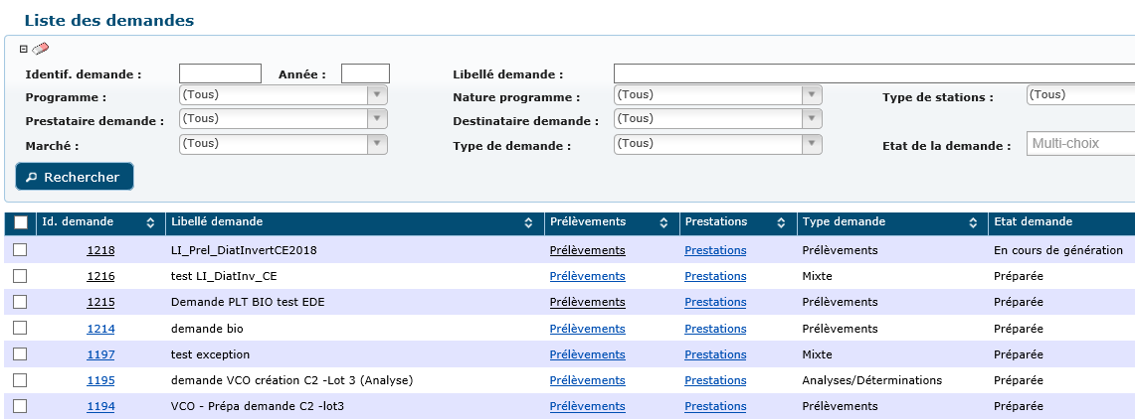 *(Exemple de la recherche de demandes)*

## Fonctionnement des écrans de type « fiche »

L’écran de type « fiche » détaille toutes les caractéristiques d’un enregistrement, et ses dépendances avec d’autres enregistrements. Ces caractéristiques peuvent être présentées à l’utilisateur de plusieurs façons, afin de regrouper des d’informations portant sur un même sujet et/ou afin de répartir un grand nombre d’informations :

* + - via l’intermédiaire d’onglets,



*(Exemple des onglets de la fiche Station)*

* + - via l’intermédiaire de sections dépliables ou repliables

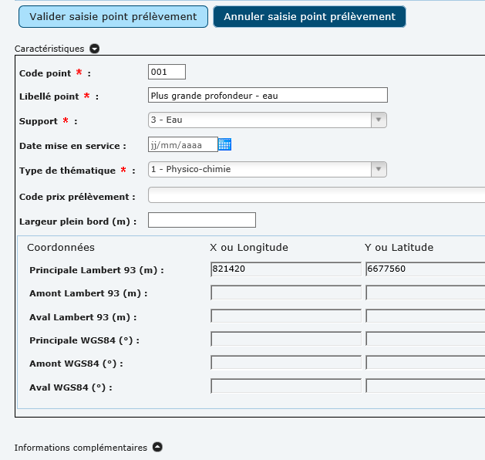  
*(Exemple des sections du détail d’un point de prélèvement dans la fiche Station)*

Seul un bouton permet de sauvegarder définitivement soit :

* la création d’un enregistrement
* les modifications d’un enregistrement

Pour les utilisateurs avec un profil non habilité à la création, modification et suppression de l’enregistrement, le bouton « Enregistrer » n’est pas visible. Pour les utilisateurs avec un profil de consultation, tous les champs de la fiche d’un enregistrement sont non modifiables.

Après enregistrement d’une création ou de modifications, de façon générale, le message suivant s’affiche en haut de la fiche : "**Succès de l’enregistrement"**.

Après clic sur le bouton « Supprimer » dans la fiche d’un enregistrement, un message de confirmation est affiché :

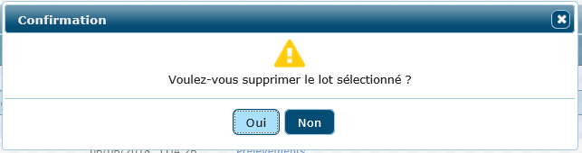  
*(Exemple avec la suppression d’un lot)*

Après sa validation, le message suivant s’affiche dans une popup avec le message « **Elément supprimé avec succès** ». Les informations de la fiche disparaissent et l’onglet navigateur devient grisé.

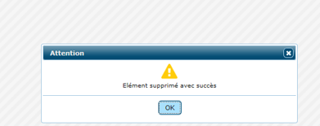

Après clic sur « OK », l’utilisateur est redirigé vers l’écran précédent ou l’écran d’accueil.

# Les traitements « batchs »

Les "batchs" correspondent aux traitements qui ne peuvent pas être effectués immédiatement ; il s’agit de traitements asynchrones. Ils sont mémorisés avec un numéro unique et typés avec un code batch (exemple : code batch INTXML) puis traités en différés, soit :

* de jour (à la demande de l’utilisateur) : dans ce cas, le traitement batch est effectué dès que possible après la mémorisation de la demande qui se concrétise par un message à l’utilisateur.

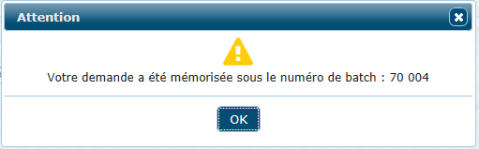

**La durée d’attente avant la prise en compte du batch est de 0 à quelques minutes (1 minute en moyenne).**

* de nuit : dans ce cas, le traitement effectué dans la nuit correspond à une tâche ordonnancée, prévue pour se déclencher régulièrement à heure fixe. Les caractéristiques de fréquence restent paramétrables en exploitation.

## Liste des batchs QEE

*Liste des batchs QEE classés par ordre croissant du code batch :*

| **Code du batch** | **Libellé du batch** | **Type** | **Ordonnancé** | **Déclenchement** |
| --- | --- | --- | --- | --- |
| ADLPD | Ajout de LP à une demande | **Jour** | A la demande | Bouton « Ajouter LP »  Fiche Demande |
| ARALOT | Archivage automatique de lots | **Nuit** | Le lundi à 1h00 | *Batch de nuit* |
| ARCLOT | Archivage de lots | **Jour** | A la demande | Bouton « Archiver des lots »  Recherche/liste des lots |
| CMDGTW | Commandes Gateway *(archivage / désarchivage de lot, suppression de fichiers,*  *création d’un compte Gateway)* | **Jour** | A la demande | Déclenché automatiquement par des traitements de l’application et donnant des ordres à la Gateway d’archivage/désarchivage, suppression de fichiers ou de création de compte Gateway |
| CTLRES | Contrôle des résultats | **Jour** | A la demande | Bouton « Résultats contrôlés »  Recherche/liste des lots  Recherche/liste des prélèvements |
| DARLOT | Désarchivage de lots | **Jour** | A la demande | Bouton « Désarchiver des lots »  Recherche/liste des lots |
| ENVANA | Envoi des résultats d'analyses *(batch à la fois déclenché à la demande, de jour ou en automatique, de nuit)* | **Jour**  **et**  **nuit** | A la demande  Ou  Du mardi au samedi à  1h00 (voir paramétrage en cours avec l’administrateur QEE) | Bouton « Envoyer »  Ecran spécifique « Envoi des résultats d’analyses » |
| ENVSEU | Alertes de dépassement de seuils *(batch à la fois déclenché à la demande, de jour ou en automatique, de nuit)* | **Jour**  **et**  **nuit** | A la demande  Ou  Du mardi au samedi à  3h00 (voir paramétrage en cours avec l’administrateur QEE) | Bouton « Envoyer »  Ecran spécifique « Alertes de dépassement de seuils » |
| GENDEM | Génération d'une demande | **Jour** | A la demande | Bouton « Générer la demande »  Fiche Demande |
| IMPAAS | Import ADES des analyses *(utilise un chargement par SQL Loader)* | **Jour** | A la demande | Bouton « Importer »  Ecran spécifique « Import de données » avec le type d’import = « IMPAAS – Import ADES des analyses » |
| IMPBOG | Import des bornes générales | **Jour** | A la demande | Bouton « Importer »  Ecran spécifique « Import de données » avec le type d’import = « IMPBOR – Import des bornes » |
| IMPBOR | Import des bornes | **Jour** | A la demande | Bouton « Importer »  Ecran spécifique « Import de données » avec le type d’import = « IMPBOG - Import des bornes générales » |
| IMPCAN | Import des commentaires, qualification et statut de validation de résultats | **Jour** | A la demande | Bouton « Importer »  Ecran spécifique « Import de données » avec le type d’import = « IMPCAN - Import des commentaires, qualification et statut de validation de résultats » |
| IMPCAR | Import des caractéristiques des prélèvements | **Jour** | A la demande | Bouton « Importer »  Ecran spécifique « Import de données » avec le type d’import = « IMPCAR - Import des caractéristiques des prélèvements » |
| IMPCOV | Import des conversions d'unités de mesure | **Jour** | A la demande | Bouton « Importer »  Ecran spécifique « Import de données » avec le type d’import = « IMPCOV - Import des conversions d’unités de mesure » |
| IMPCRG | Import des confirmations de résultats et groupes de complétude des prestations de résultats | **Jour** | A la demande | Bouton « Importer »  Ecran spécifique « Import de données » avec le type d’import = « IMPCRG - Import des confirmations de résultats et groupes de complétude des prestations de résultats » |
| IMPDAP | Import des données agence de paramètres | **Jour** | A la demande | Bouton « Importer »  Ecran spécifique « Import de données » avec le type d’import = « IMPDAP - Import des données agence de paramètres » |
| IMPDFP | Import des données de facturation des prestations | **Jour** | A la demande | Bouton « Importer »  Ecran spécifique « Import de données » avec le type d’import = « IMPDFP - Import des données de facturation des prestations » |
| IMPGPA | Import des groupes de paramètres et des paramètres associés | **Jour** | A la demande | Bouton « Importer »  Ecran spécifique « Import de données » avec le type d’import = « IMPGPA - Import des groupes de paramètres et des paramètres associés » |
| IMPGST | Import des groupes de stations et des stations associées | **Jour** | A la demande | Bouton « Importer »  Ecran spécifique « Import de données » avec le type d’import = « IMPGST – Import des groupes de stations et des stations associées » |
| IMPINT | Import des intervenants et des codes nationaux associés | **Jour** | A la demande | Bouton « Importer »  Ecran spécifique « Import de données » avec le type d’import = « IMPINT – Import des intervenants et des codes nationaux associés » |
| IMPLFF | Import des listes faunistiques et floristiques | **Jour** | A la demande | Bouton « Importer »  Ecran spécifique « Import de données » avec le type d’import = « IMPLFF – Import des listes faunistiques et floristiques » |
| IMPLP | Import des lignes de programme | **Jour** | A la demande | Bouton « Importer »  Ecran spécifique « Import de données » avec le type d’import = « IMPLP – Import des lignes de programme » |
| IMPMAS | Import ADES des masses d'eau | **Jour** | A la demande | Bouton « Importer »  Ecran spécifique « Import de données » avec le type d’import = « IMPMAS – Import ADES des masses d'eau » |
| IMPMIP | Import des mesures in situ plans d'eau | **Jour** | A la demande | Bouton « Importer »  Ecran spécifique « Import de données » avec le type d’import = « IMPMIP – Import des mesures in situ plans d'eau » |
| IMPNOM | Import des nomenclatures Agence et SANDRE | **Jour** | A la demande | Bouton « Importer »  Ecran spécifique « Import de données » avec le type d’import = « IMPNOM – Import des nomenclatures Agence et SANDRE » |
| IMPPAS | Import ADES des points d'eau | **Jour** | A la demande | Bouton « Importer »  Ecran spécifique « Import de données » avec le type d’import = « IMPPAS – Import ADES des points d'eau » |
| IMPPRS | Import des commentaires, qualification et statut de validation de prélèvements | **Jour** | A la demande | Bouton « Importer »  Ecran spécifique « Import de données » avec le type d’import = « IMPPRS – Import des commentaires, qualification et statut de validation de prélèvements » |
| IMPRES | Import des réseaux et des stations associées | **Jour** | A la demande | Bouton « Importer »  Ecran spécifique « Import de données » avec le type d’import = « IMPRES – Import des réseaux et des stations associées » |
| IMPROL | Import des rôles par intervenant/station et RVS associés | **Jour** | A la demande | Bouton « Importer »  Ecran spécifique « Import de données » avec le type d’import = « IMPROL – Import des rôles par intervenant/station et RVS associés » |
| IMPRVS | Import des RVS et des valeurs seuils associées | **Jour** | A la demande | Bouton « Importer »  Ecran spécifique « Import de données » avec le type d’import = « IMPRVS – Import des RVS et des valeurs seuils associées » |
| IMPSAB | Import à blanc du référentiel SANDRE | **Jour** | A la demande | Bouton « Importer »  Ecran spécifique « Import de données » avec le type d’import = « IMPSAB – Import à blanc du référentiel SANDRE » |
| IMPSAN | Import effectif du référentiel SANDRE | **Jour** | A la demande | Bouton « Importer »  Ecran spécifique « Import de données » avec le type d’import = « IMPSAN – Import effectif du référentiel SANDRE » |
| IMPSTA | Import des stations, des points de prélèvements et contextes associés | **Jour** | A la demande | Bouton « Importer »  Ecran spécifique « Import de données » avec le type d’import = « IMPSTA – Import des stations, des points de prélèvements et contextes associés » |
| IMPUNI | Import des unités de mesure des paramètres | **Jour** | A la demande | Bouton « Importer »  Ecran spécifique « Import de données » avec le type d’import = « IMPUNI – Import des unités de mesure des paramètres » |
| IMPUOC | Import des unités d'observation (UO) ou campagnes pour les prélèvements | **Jour** | A la demande | Bouton « Importer »  Ecran spécifique « Import de données » avec le type d’import = « IMPLFF – Import des UO ou campagnes pour les prélèvements » |
| INTCSV | Intégration d'un fichier d'opérations de prélèvements/résultats biologiques | **Jour** | A la demande | Batch posté par le batch INTQEE pour un fichier CSV |
| INTLOT | Réintégration d'un fichier de lot | **Jour** | A la demande | Icône  pour un lot  Recherche/liste des lots |
| INTQEE | Batch d’intégration de données QEE | **Jour** | A la demande | Batch posté par la Gateway dès réception d’un fichier déposé par un prestataire/laboratoire ou un agent. |
| INTSIG | Intégration des données SIG de stations et points de prélèvement | **Jour** | A la demande | Batch posté par le batch INTQEE pour un fichier JSON (données de géolocalisation des stations et points de prélèvements, issues du SIG) |
| INTXML | Intégration d'un fichier de prélèvements/résultats physicochimiques | **Jour** | A la demande | Batch posté par le batch INTQEE pour un fichier XML |
| PRPDEM | Préparation d'une demande | **Jour** | A la demande | Bouton « Préparer »  Ecran spécifique « Préparer une demande » |
| RPLPAR | Remplacement d'un paramètre de résultats non commandés | **Jour** | A la demande | Bouton « Remplacer un paramètre »  Recherche/liste des prélèvements |
| RPPAGP | Remplacement d'un paramètre dans un groupe de paramètres | **Jour** | A la demande | Bouton « Remplacer un paramètre »  Fiche Groupe de paramètres |
| SULPD | Suppression de LP d'une demande | **Jour** | A la demande | Bouton « Supprimer LP »  Fiche Demande |
| SUPAGP | Suppression d'un paramètre dans un groupe de paramètres | **Jour** | A la demande | Bouton « Détacher », puis « Enregistrer »  Fiche Groupe de paramètres |
| SUPDEM | Suppression d'une demande | **Jour** | A la demande | Bouton « Supprimer la demande »  Fiche Demande |
| SUPLOT | Suppression d'un lot | **Jour** | A la demande | Icône  pour un lot  Recherche/liste des lots |
| SUPPAR | Suppression d'un paramètre de résultats non commandés | **Jour** | A la demande | Bouton « Supprimer un paramètre »  Recherche/liste des prélèvements |
| SUPPLT | Suppression de prélèvements | **Jour** | A la demande | Bouton « Supprimer »  Recherche/liste des prélèvements |
| VALRES | Validation des résultats | **Jour** | A la demande | Bouton « Résultats contrôlés »  Recherche/liste des lots  Recherche/liste des prélèvements  Recherche/liste des demandes |

**Voir le paragraphe §7.4 pour des précisions sur les traitements batch de nuit.**

## Ecrans de suivi des batchs

### Ecran liste des batchs

L’application QEE permet de visualiser la liste des traitements batch :

* en attente de traitement
* en cours de traitement
* terminé
* terminé en erreur
* arrêté par le système

La liste des batch est accessible vie le menu UTILITAIRES et le sous-menu "Suivi des batchs". Par défaut tous les batchs de QEE sont affichés et par date d’exécution décroissante, ceux en attente puis en cours de traitement positionnés en premier :

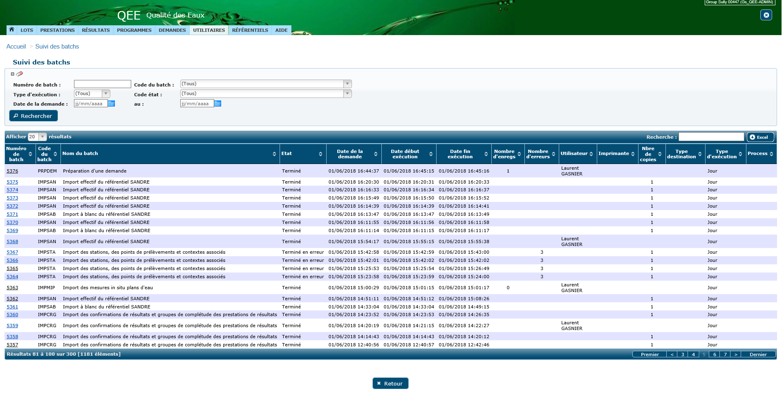  
*(Exemple en environnement de développement)*

La recherche peut être affinée en saisissant des critères, puis en cliquant sur le bouton « Rechercher ». La liste des batchs est paginée, triable et exportable sous Excel comme tout écran de type « Recherche / liste ». La liste est limitée à 300 lignes.

Pour chaque batch, les informations suivantes peuvent être renseignées :

* le numéro unique de batch
* le code du batch
* le nom du batch
* l’état actuel du batch
* la date de la demande
* la date de début de l’exécution
* la date de fin de l’exécution
* le nombre d’enregistrements traités. Ce champ peut être vide pour certains batchs.
* le nombre d’erreurs d’exécution
* l’utilisateur (nom et prénom). Dans le cas des traitements de nuit automatisés, l’utilisateur est " AGENT CREATEUR BATCH AI AGENT CREATEUR BATCH AI**Agence de l'eau Rhône Méditerranée Corse**"
* le code imprimante dans le cas d’une impression (Pas d’impression dans QEE donc non utilisé dans QEE)
* le nombre de copies (pour les éditions, non utilisé dans QEE)
* le type destination (pour les éditions, non utilisé dans QEE)
* le type d’exécution (Jour ou Nuit)
* le numéro de process (numéro de process Quartz utilisé pour la maintenance)

Le lien hypertexte sur le numéro de batch permet d’accéder à l’écran de détail du batch. En particulier, lorsque le traitement batch est terminé, l’écran de détail fournit des informations plus détaillées sur le batch, ainsi que des avertissements et erreurs éventuelles.

### Ecran détail d’un batch

L’écran de détail d’un batch est utilisé principalement pour la maintenance de l’application, en cas d’erreurs bloquantes sur un batch.

Une liste de messages est affichée pour détailler le succès ou l’échec du traitement batch. La liste des messages est paginée, triable et exportable sous Excel. Elle est limitée à 500 messages.

Chaque message a son libellé, est numéroté et typé soit :

* « **Information** » : le traitement s’est déroulé normalement, le traitement fournit des précisions à l’utilisateur
* « **Avertissement** » : le traitement s’est terminé mais une anomalie non bloquante a été détectée (Exemple : un mail n’a pas pu être envoyé à un agent)
* « **Bloquant** » : le traitement s’est terminé en erreur

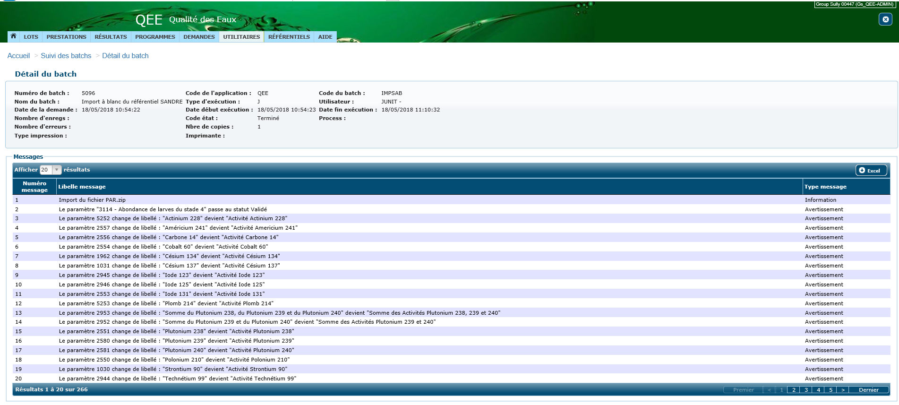

## Gestion des batchs dans QEE

* **Les batchs à traiter, c’est-à-dire ceux à l’état "En attente de traitement" sont exécutés dans l’ordre de leur demande.**
* **Si un batch reste bloqué pour différentes raisons (techniques, …) à l’état "En cours de traitement", il sera automatiquement arrêté par l’application au bout de 30 minutes. Cette durée de 30 minutes reste paramétrable en exploitation.**
* **Les batchs ont une durée de rétention de 60 jours. Ils peuvent être consultés par conséquent dans les écrans de suivi des batchs, jusqu’au 60ième jour après leur date de demande. Ils sont ensuite automatiquement purgés de la liste des batchs. Cette rétention de 60 jours reste paramétrable en exploitation.**

## Les batchs de nuit dans QEE

Les batchs de nuit dans QEE sont programmés en exploitation pour être exécutés certains jours à certaines heures fixes :

|  |  |  |  |  |
| --- | --- | --- | --- | --- |
| **Code du batch** | **Libellé du batch** | **Type** | **Ordonnancé** | **Remarque** |
| ARALOT | Archivage automatique de lots | **Nuit** | Le lundi à 1h00 | *Voir description ci-dessous* |
| ENVANA | Envoi des résultats d'analyses *(batch aussi déclenché à la demande via l’IHM)* | **Nuit** | Du mardi au samedi à  1h00 (voir paramétrage en cours avec l’administrateur QEE) | *Voir description ci-dessous* |
| ENVSEU | Alertes de dépassement de seuils *(batch aussi déclenché à la demande via l’IHM)* | **Nuit** | Du mardi au samedi à  3h00 (voir paramétrage en cours avec l’administrateur QEE) | *Voir description ci-dessous* |

### Le batch ARALOT : Archivage automatique de lots

Ce batch permet l’archivage automatique des lots d’intégration (hors lots de mesures in situ de plans d’eau), dont la date de dépôt est inférieure ou égale à un délai fixe qui reste paramétrable dans l’application (par défaut initialisé à 3 mois, soit 90 jours) et qui ont tous leurs résultats contrôlés ou sont en erreur.

### Le batch ENVANA : Envoi des résultats d'analyses

L’envoi des résultats d’analyses se fait par courriel à destination des intervenants disposant du rôle « destinataire des envois de résultats d’analyses », pour les stations concernées par les prélèvements dont les prestations de résultats sont complètes ou faites-en partie et dont la date de création/mise à jour d’au moins un résultat est postérieure à la plus ancienne date de dernier envoi parmi les différents destinataires d’un même prélèvement.

Seuls les prélèvements à maîtrise d’ouvrage agence, faisant l’objet d’une demande EDILABO sont concernés.

Toutes les analyses de programme de nature physico-chimique doivent être faites (code remarque différent de zéro), contrôlées ou validées(statut de validation différent de « Donnée brute » et qualification différente de « Non qualifiée »).

### Le batch ENVSEU : Alertes de dépassement de seuils

L’envoi des informations de dépassement de seuils se fait par l’envoi de plusieurs courriels à destination des intervenants disposant du rôle « destinataire des alertes seuils », pour les stations concernées par les prélèvements dont la date de création/mise à jour d’au moins une analyse est postérieure à la plus ancienne date de dernier envoi parmi les différents destinataires d’un même prélèvement.

Seuls les prélèvements à maîtrise d’ouvrage agence, faisant l’objet d’une demande EDILABO sont concernés.

Seules les analyses de programme de nature physico-chimique qui correspondent à une valeur discrète, dont le statut de validation est différent de « Donnée brute », dont la qualification est « correcte » ou « incertaine » et dont le support et la fraction correspondent à ceux du paramètre ou groupe de paramètres définis pour chaque valeur seuil, sont retenues.

Seules les valeurs (individuelles ou sommes) supérieures ou égales aux seuils sont retenues.

# Ecrans de gestion particuliers

## Ecran d’administration des fichiers QEE sur la Gateway

L’application QEE intègre un écran spécifique d’administration des fichiers déposés sur la Gateway, par les prestataires/laboratoires et les agents chargés d’études ou administrateur QEE, accessible par le menu « **UTILITAIRES »** puis le sous-menu « **Accès Gateway (import résultats autre MO ou SIG)**».

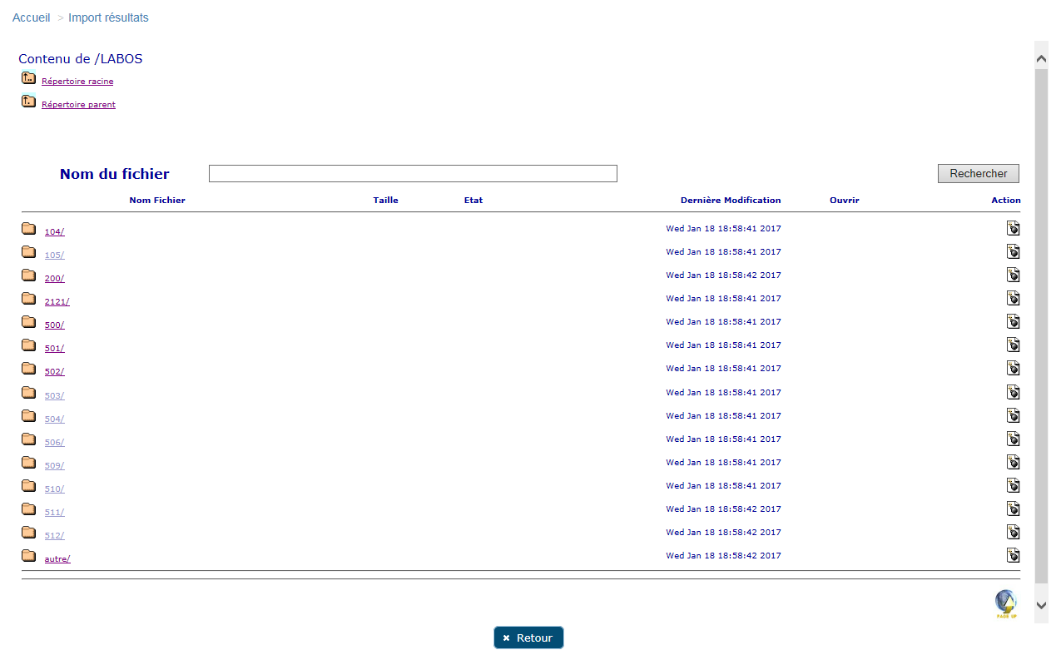

L’écran permet de :

* Consulter les fichiers déposés ou reçus par les prestataires/laboratoires et les agents chargés d’études ou administrateur QEE
* Déposer par un agent chargé d’études ou administrateur QEE :
  + des fichiers EDILABO physico-chimiques ou biologiques **sans demande**  
    Le dépôt du fichier déclenche alors automatiquement le postage du batch INTQEE qui entraîne ensuite le postage :
    - d’un batch INTXML pour chaque fichier XML
    - d’un batch INTCSV pour chaque fichier CSV
  + et des fichiers de géolocalisation de stations et points de prélèvements issus du SIG (format JSON)

Le dépôt du fichier déclenche alors automatiquement le postage du batch INTQEE qui entraîne ensuite le postage :

* + - d’un batch INTSIG
* Supprimer des fichiers : suppression physique et unitaire via l’icône «» sur chaque ligne de fichier

Le répertoire « **autre** » en bas de liste est réservé aux agents AERMC pour le dépôt de leurs fichiers :

* Fichier physico-chimique ou biologique d’intégration d’un laboratoire sans demande (formats ZIP, XML ou CSV)
* Fichier spécifique issu du SIG pour la géolocalisation des stations et points de prélèvements associés (au format JSON)

*Répertoire de dépôt de fichiers pour les agents :*

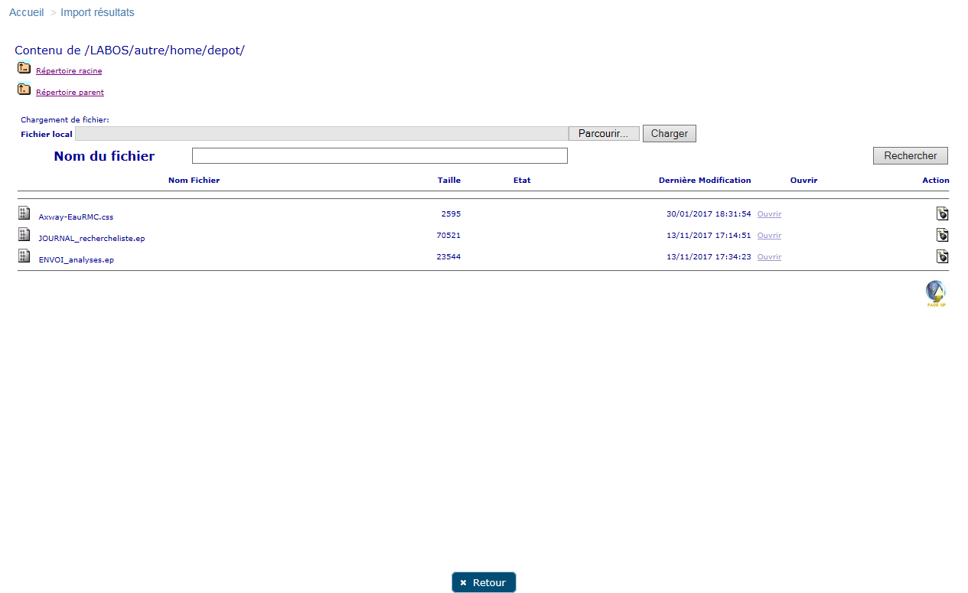

Si un fichier n’ayant pas l’extension ZIP, XML, CSV ou JSON est déposé sur la Gateway, le batch INTQEE indiquera dans son compte-rendu la non prise en charge du fichier.

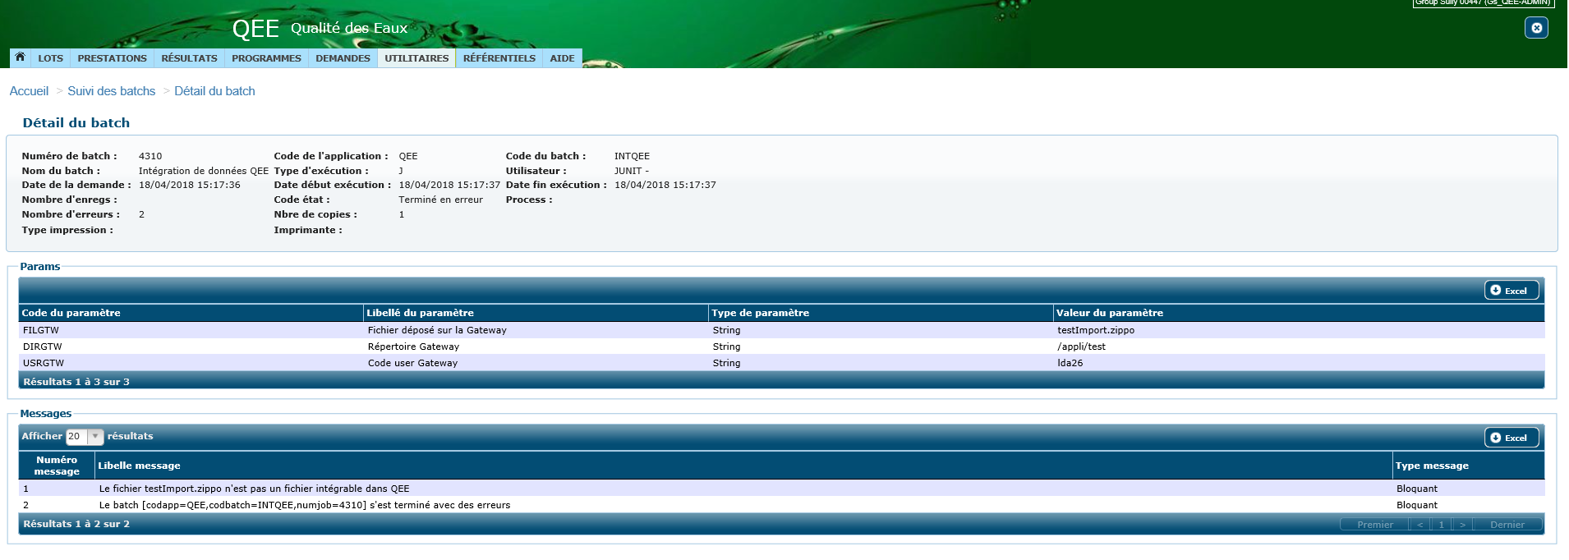

## Ecran spécifique d’exécution des Web Services QEE

L’application QEE intègre un écran spécifique d’exécution des Web Services QEE, accessible par le menu « **UTILITAIRES »** puis le sous-menu « **Exécuter des Web Services** ». Il permet également d’exporter des stations et des prélèvements/résultats aux formats **QUESU v3.1** ou **QESOUT v2.0**.

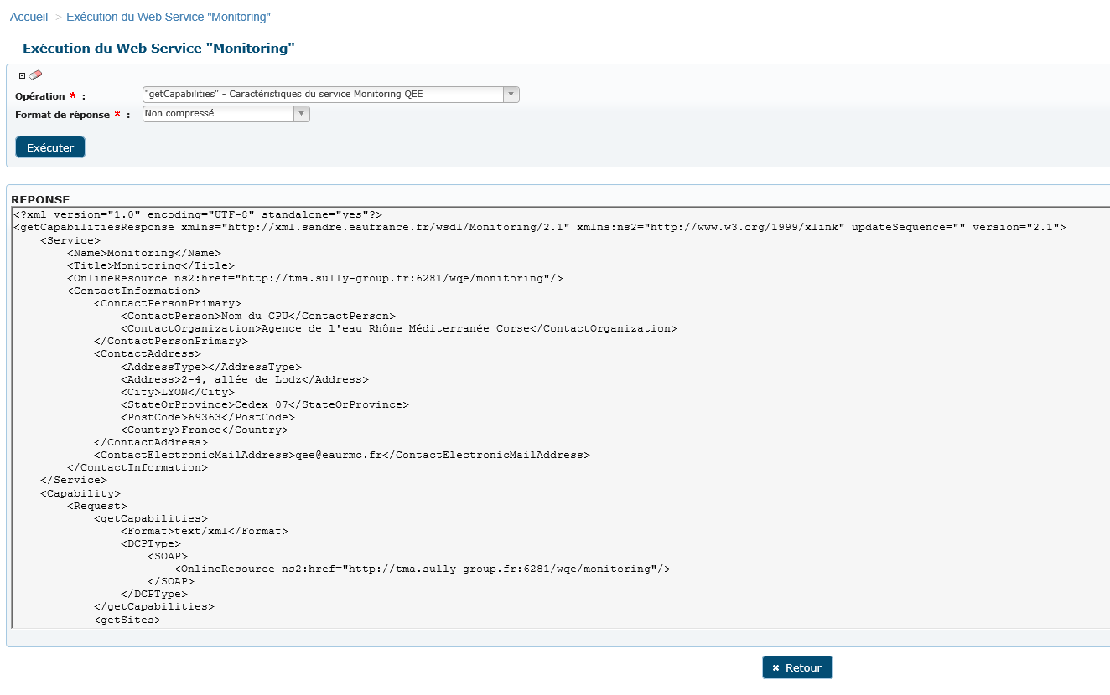

Une opération du Web Service « Monitoring » doit être choisie parmi la liste des cinq opérations implémentées dans QEE :

* **getCapabilities** : Permet d’identifier les caractéristiques du service, c’est-à-dire les opérations implémentées du Web Service « Monitoring » dans QEE.
* **getSites**: permet de rechercher une ou plusieurs stations à l’aide de critères
* **getSiteDescription**: permet d’obtenir les informations de stations ciblées au format **QUESU v3.1** pour les stations de type « cours d’eau » ou « plan d’eau » ou au format **QESOUT v2.0** pour les stations de type « eaux souterraines »
* **getData** : permet d’obtenir les données ou les informations sur les prélèvements/analyses pour un ensemble de stations de mesures selon un ou plusieurs critères, au format **QUESU v3.1** pour les stations de type « cours d’eau » ou « plan d’eau » ou au format **QESOUT v2.0** pour les stations de type « eaux souterraines »
* **getDataASync**: idem « getData » mais de façon asynchrone, la réponse Web Services pouvant être longue à recevoir

Après saisie des critères de requête, fonction de la sélection de l’opération, le clic sur le bouton « Exécuter » envoie la requête Web Services et affiche la réponse sous sa forme XML dans la zone de texte en partie basse de l’écran, que la réponse contienne les données attendues ou des informations d’erreur.

Dans le cas d’une réponse asynchrone pour l’opération « getDataASync », en plus de la réponse XML, un hyperlien « **En cours de traitement ... : cliquez ici pour solliciter la réponse** » est affiché au-dessus de la zone de réponse. Par clic sur ce lien, l’utilisateur sollicite à nouveau la réponse demandée initialement. Tant que la réponse n’est pas disponible, le lien reste affiché ; sinon la réponse est affichée dans la zone « Réponse » comme pour les autres opérations.

**Remarques** :

* Après saisie directe d’un code station, aucune vérification n’est réalisée quant à l’existence ou pas de la station, et si elle existe, à la cohérence de son type de stations avec le type de stations sélectionné ; ceci afin de pouvoir tester tous les cas d’erreur possibles via l’écran
* Aucune contrainte n’est appliquée aux critères de la requête ; ceci afin de pouvoir tester tous les cas d’erreur possibles via l’écran (exemple : code BSS d’une station et type de stations ‘CDO – Cours d’eau’).